План отключений потребителей
Дата | Время | Отключаемые объекты и  территории | Причина отключения
29.11.21 | 13⁰⁰-17⁰⁰ | с. Булатово: часть ул.: Набережная.  Организации: Булатовский дет/сад. | ТП-364 текущий ремонт.
29.11.21 | 10⁰⁰-14⁰⁰ | Организации: МТС вышка, МТФ. | ВЛ 10 Авангард для фазировки
29.11.21 | 13⁰⁰-17⁰⁰ | с. Аминево: часть улиц Советская, Школьная, Юбилейная  Организации: скважина

Уважаемые потребители электроэнергии!
Во времени отключения и включения объектов будут незначительные корректировки, но объект не может быть обесточен ранее заявленного времени.
Возможны незапланированные перерывы в электроснабжении для производства внеплановых кратковременных работ и ликвидации аварий без предупреждения.
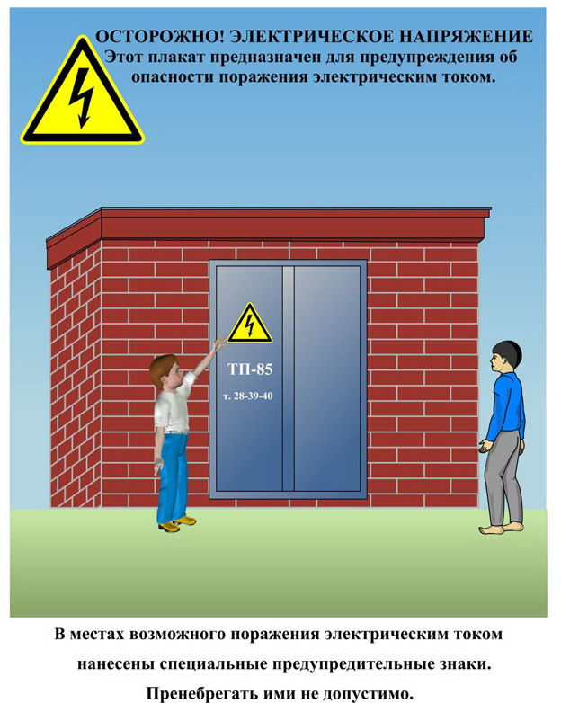
Сообщите о возможных местах поражения электрическим током!
Телефон диспетчера РЭС 3-13-01 круглосуточно.

